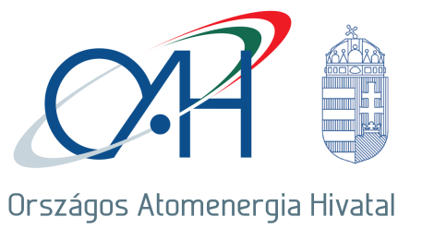

SAJTÓANYAG
2020: járványhelyzetben sem változott a nukleáris biztonság szintje
2021: létesítési engedélyezési eljárás a fókuszban
Az Országos Atomenergia Hivatal évindító elektronikus sajtótájékoztatója
2021. január 19.

A 2020-as év a nukleáris terület számára is számos kihívást jelentett. Az OAH nyomon követte a nukleáris létesítményekhez és a radioaktívhulladék-tárolókhoz kapcsolódó járványhelyzeti intézkedési terveket, folyamatosan ellenőrizte a létesítményeket, illetve az engedélyeseket, betartva a járványhelyzethez kapcsolódó általános óvintézkedéseket, valamint az engedélyesek egyedi járványügyi szabályait is. A járványhelyzet miatt márciustól kezdve az összes hivatalos út, a belföldi rendezvények, továbbá a tervezett nemzetközi felülvizsgálatok elmaradtak, a nemzetközi szervezetek üléseire online került sor, az OAH munkatársai (egy rövidebb nyári időszakot kivéve) távmunkában látták el feladataikat.
Az atomenergia felhasználása az elmúlt év során, biztonságosan és védetten zajlott. Az OAH az év során folyamatosan felügyelte a nukleáris és a radioaktívhulladék-tároló létesítményeket, valamint az atomenergia egyéb alkalmazását (pl. radioaktív források használata, röntgengépek). Ennek során engedélyezte, ellenőrizte, értékelte a több mint 4000 engedélyes tevékenységét és szükség esetén érvényesítési eljárásokat folytatott le. 2020-ban a nukleáris létesítmények (a Paksi Atomerőmű, a Budapesti Kutatóreaktor, az Oktatóreaktor, a Kiégett Kazetták Átmeneti Tárolója), továbbá a radioaktívhulladék-tárolók (a Nemzeti Radioaktívhulladék-tároló és a Radioaktív Hulladék Feldolgozó és Tároló) biztonságosan, az előírt feltételek és korlátok mellett üzemeltek, működésük nem jelentett egészségikockázat-növekedést sem a létesítmények alkalmazottjaira, sem a lakosságra. A lakosság és a munkavállalók sugárterhelése nem lépte túl a korlátokat sem a nukleáris létesítmények, sem az egyéb alkalmazások esetében. Az OAH 31 eseményről kapott bejelentést. A nukleáris létesítményekben és a radioaktívhulladék-tárolókban 27 nukleáris biztonsági, 1 fizikai védelemhez, továbbá az egyéb létesítményekben 3 sugárvédelemhez kapcsolódó jelentésköteles eseményt vizsgált ki az OAH.

Jelentésköteles események létesítmény szerinti megoszlása
Paksi Atomerőmű (PAE): 20 db (ebből 1 db fizikai védelem) | 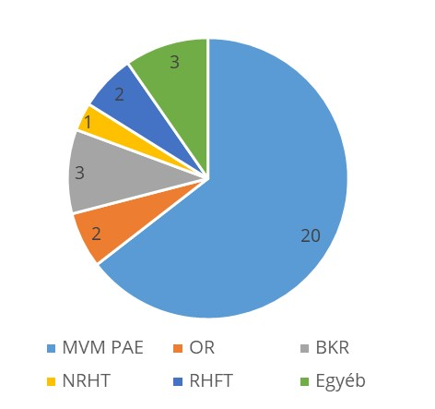
Budapesti Kutatóreaktor (BKR): 3 db
BME NTI Oktatóreaktor (OR): 2 db
Püspökszilágyi Radioaktív Hulladék Feldolgozó és Tároló (RHFT): 2 db
Bátaapáti Nemzeti Radioaktívhulladék-tároló (NRHT): 1 db
Kiégett Kazetták Átmeneti Tárolója (KKÁT): 0 db
Egyéb létesítmények: 3 db (sugárvédelem)
Az események besorolása INES 0

A 2019. évi adatokhoz képest a Paksi Atomerőmű nukleáris biztonsági jelentésköteles eseményeinek száma növekedett (10-ről 19-re). A változás jellemzően elektromos meghibásodásokra (pl.: megszakítóhiba, zárlat) vezethető vissza. Az események során a nukleáris biztonság nem volt veszélyeztetve, az események a hétfokozatú Nemzetközi Nukleáris Esemény Skálán (INES) a legalacsonyabb, skála alatti 0 besorolást kapták.
2020 elején új hatáskör került az OAH-hoz, így a radioaktív anyagok belvízi szállításához és fuvarozásához a hivatal engedélye szükséges. 2020-ban ilyen ügy nem volt.
A hivatal követi és biztonság szempontjából értékeli a Paksi Atomerőmű nem tervezett teljesítményváltozásait. Az év során 10 eset történt, amelyek a nukleáris biztonságot nem veszélyeztették.
A Paksi Atomerőmű blokkjainak 10%-ot meghaladó leterhelései 2020-ban
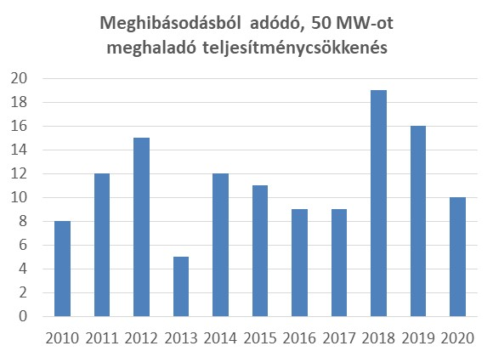 | 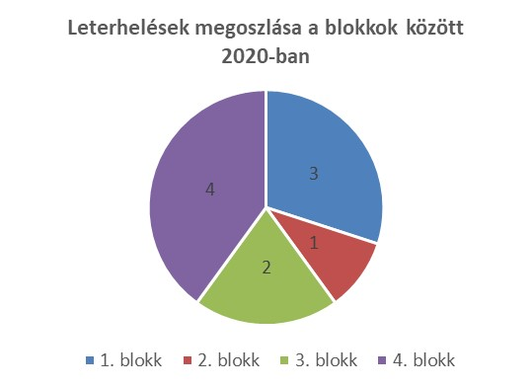

Kiemelkedő feladat volt az év során a Paksi Atomerőmű új típusú, ún. SLIM fűtőelem-tesztkazettáinak engedélyezése. A Paksi Atomerőmű 18 db, új típusú, víz-urán arányra optimalizált ún. SLIM-üzemanyag tesztelését kezdte meg. Ez az új üzemanyagtípus a jelenlegihez képest vékonyabb pálcaburkolattal és furat nélküli pasztillákkal gazdaságosabb üzemanyag-felhasználást tesz lehetővé. Az üzemeltetés pozitív tapasztalatai alapján kerülhet majd sor a kazetták általános alkalmazásának engedélyezésére.
Az OAH kiadta az RHK Kft. számára a KKÁT új üzemeltetési engedélyét a Paksi Atomerőmű új típusú üzemanyagának kezelhetőségéhez. Az RHK Kft. 2019 végén kérelmezte a KKÁT korábbi üzemeltetési engedélyének módosítását többek között a Paksi Atomerőmű említett, új típusú, víz-urán arányra optimalizált üzemanyag-kazettáinak kezelése céljából. Az OAH az érintett szakhatóságok bevonásával elektronikus közmeghallgatást tartott, és 2020. november 11-én új üzemeltetési engedélyt adott ki, melyben engedélyezte a KKÁT-ban már korábban is kezelhető kazettatípusok mellett a hivatkozott új kazettatípusok beszállítását és tárolását.
2020-ban megkezdődtek a KKÁT bővítése következő fázisának (III. ütem 3. fázis) építési tevékenységei, melyeket – a KKÁT üzemeltetéséhez hasonlóan – az OAH folyamatosan felügyel. Ezen fázis eredményeként további 4 tárolókamrával – összesen 28 kamrásra – bővül a létesítmény, további tárolókapacitást biztosítva a Paksi Atomerőmű kiégett üzemanyaga számára.
A Budapesti Kutatóreaktor üzemanyag-beszerzése. A Budapesti Kutatóreaktorba 2020 augusztusában többéves üzemeltetéshez elegendő üzemanyagot szállított az oroszországi TVEL nukleárisfűtőanyag-gyára. Az üzemanyag-beszerzés az OAH felügyelete mellett zajlott.
Új atomerőművi blokkok engedélyezése: zajlik a létesítésiengedély-kérelem feldolgozása, számos kisebb engedélyt adtunk ki, továbbá megkezdődött a létesítésiengedély-kérelem alapját képező Előzetes Biztonsági Jelentés nemzetközi felülvizsgálata. A Paks II. Atomerőmű Zrt. 2020. június 30-án nyújtotta be az OAH-hoz az új atomerőművi blokkok létesítésiengedély-kérelmét. Ennek elbírálása a hivatal fennállásának legnagyobb volumenű eljárása, számos szakterületet érint, valamint maga a benyújtott dokumentáció is több tízezer oldal terjedelmű. A létesítésiengedély-kérelemmel párhuzamosan Paks II. beküldte a nukleáris biztosítékokra vonatkozó előzetes adatszolgáltatás. Az OAH megállapította, hogy a dokumentum megfelelő tárgyalási alapot biztosít ahhoz, hogy a létesítendő erőművi blokkok biztosítéki rendszerének kialakítására irányuló egyeztetéseket a Nemzetközi Atomenergia Ügynökség, az Európai Bizottság, az OAH és a Paks II. Atomerőmű Zrt. képviselői lefolytassák. Az előzetes adatszolgálatatást az OAH összeveti az Előzetes Biztonsági Jelentéssel is. 2020 szeptemberében az OAH megkapta Paks II fizikai védelmi tervét. A létesítési engedélyezési eljáráshoz kapcsolódóan közmeghallgatás lesz, és a hatósági eljárás várhatóan 2021 őszéig tart majd.
A felvonulási terület építményei kapcsán az előző év során tíz, 2021 elején további két építési engedélyt adott ki az OAH (pl. irodaépület, étterem és konyha, betonkeverő üzem, betonvizsgáló laboratórium, acéltermékeket készítő műhely).
Az új blokkokkal kapcsolatban az OAH további rövid és középtávon várható feladatai:
- a hosszú gyártási idejű berendezések (pl. reaktortartály, főkeringtető szivattyú),
- a reaktorépülethez kapcsolódó földmunkák (talajelőkészítés, résfalazás),
- az új atomerőművi blokkok építését és szerelését biztosító épületek és
- az új blokkok egyes építményeinek
engedélyezése, majd a tevékenységek ellenőrzése.
Intenzív nemzetközi kapcsolatok online formában is
AZ OAH nemzetközi kapcsolataira is rányomta a bélyegét a járványhelyzet 2020-ban. A kétoldalú kapcsolatok keretében személyesen csak a bolgár, a török és a finn hatóság delegációit tudta fogadni a hivatal az év első negyedévében. Az év további időszakában az egyes nemzetközi szervezetek szerveinek ülései online formában zajlottak, a döntéshozatalokban fennakadás nem történt sem alacsonyabb munkacsoporti, sem felsőbb szinteken. A hivatal ezen változó körülményekre gyorsan reagált, megteremtette az online feltételeket, így hazánk képviselete teljes körű volt.
2019 szeptembere óta hazánk a NAÜ Kormányzótanácsának tagja, 2020-ban is Magyarország (a legmagasabb szinten közvetlenül és az OAH hozzájárulásával) aktívan részt vett a NAÜ döntéshozatali mechanizmusában. 2020 márciusában került volna sor a Nukleáris Biztonsági Egyezményhez kapcsolódó Nyolcadik Felülvizsgálati Értekezletre, amelyet 2023-ra halasztott a NAÜ, továbbá a Közös Egyezmény keretében is benyújtottuk Hetedik Nemzeti Jelentésünket, amelyhez kapcsolódó 7. Felülvizsgálati Értekezletet a NAÜ szintén elhalasztotta a járványhelyzet miatt.
2021-ben a NAÜ a kiégett kazetták és a radioaktív hulladékok kezelésének rendszerét vizsgálja majd felül az ARTEMIS-misszió keretében, amelyre hazánk jelenleg állítja össze előzetes önértékelési dokumentumát, amely alapját képezi a missziónak.
2020 októberében megküldtük a NAÜ-nek az új atomerőművi blokkok Előzetes Biztonsági Jelentését, hogy az általuk koordinált, nemzetközi szakértőkből álló csoport értékelje a dokumentumot. 2020 decemberében tartott üléssel kezdődött meg a dokumentum nemzetközi szakértői vizsgálata, amely alapján készülő záró jelentés végleges változata 2021. szeptemberére várható.
A Nukleáris Biztonsági Irányelv által előírt uniós, hatévente elvégzendő, tematikus szakértői felülvizsgálat (EU Topical Peer Review) második tématerületéről döntött az Európai Nukleáris Biztonsági Hatóságok Csoportja (ENSREG). A tagállamoknak a tűzvédelem témakörében kell 2023-ban a jelentéseiket benyújtaniuk. A felkészülést a hivatal megkezdte.
Csernobili erdőtűz: egészségre káros hatása nem volt itthon, folyamatosan követtük az ukrán hatóságok által közzétett információkat, tájékoztattuk a hazai lakosságot. 2020 tavaszán a csernobili atomerőmű környékén jelentős kiterjedtségű és időben is elhúzódó erdőtüzek alakultak ki. Az OAH folyamatosan követte a hivatalosan közzétett információkat, továbbá közvetlenül is felvette az ukrán nukleáris hatósággal a kapcsolatot, emellett rendszeresen tájékoztatta a hazai lakosságot a kialakult helyzetről. Magyarországon nem emelkedett meg a háttérsugárzás, az eseménynek nem volt az egészségre káros hatása hazánkban. Mindemellett a légkörbe került füstszennyezés miatt számos álhír látott napvilágot a közösségi médiában, amelyekre az OAH gyorsan és határozottan reagált.
A Paksi Atomerőmű blokkjainak újbóli üzemidő-hosszabbítása: a jogszabályok jelenleg nem teszik lehetővé. A Pakson is üzemelő második generációs atomerőművek nagyrészt az első generációs atomerőművek továbbfejlesztéseként jöttek létre, amelynek eredményeként gazdaságosabbá, biztonságosabbá és üzembiztosabbá váltak. A megfelelő biztonsági szintet és a korszerűséget a folyamatos biztonságnövelés és az Időszakos Biztonsági Felülvizsgálatok garantálják, így a létesítmények jelenleg is megfelelnek a megnövelt biztonsági és környezetvédelmi követelményeknek. Korábban az OAH által jóváhagyott program szerint végrehajtott több éves munka alapozta meg a további 20 év üzemidőt. Az esetleges újabb üzemidő-hosszabbításhoz kapcsolódóan részletes vizsgálatokat kell végezni, hogy a nukleáris biztonsági követelményeknek való mindenkori megfelelés milyen technológiai megoldásokkal, beruházásokkal teljesíthető azért, hogy folyamatosan, még az esetleges hosszabbítás végén is megfelelő biztonsági tartalékkal rendelkezzenek a berendezések. Az újabb üzemidő-hosszabbítás gazdaságos megvalósíthatóságának megítélése nem az OAH hatásköre.
Boda: 2020-ban nem nyújtottak be a kutatásokhoz kapcsolódó engedélykérelmet az OAH-nak. A nagyaktivitású radioaktív hulladékok végleges elhelyezéséhez kapcsolódóan az OAH még 2019-ben fogadta el a bodai térségre vonatkozó telephelykutatási keretprogramot. 2020-ban nem indult államigazgatási eljárás a hulladéktároló ügyében.
Veszélyhelyzet-kezelés A 2020-as évben a járványhelyzetre való tekintettel az OAH Baleset-elhárítási Szervezetének tagjai virtuális keretek között gyakorolták a veszélyhelyzet-kezeléssel kapcsolatos feladataikat a NAÜ által szervezett CONVEX-2a és CONVEX-2c, valamint az Európai Bizottság ECUREX-2020 elnevezésű nemzetközi gyakorlatain. Az ECUREX-2020-as gyakorlaton az unió tagországai, a társult államok és európai bizottság érintett szervezetei vettek részt. A forgatókönyvet a fukusimai baleset alapján állították össze, egy Európán kívüli atomerőművi balesetet dolgozott fel. Az eljárások a rendhagyó helyzettől függetlenül is működőképesek voltak, a gyakorlaton részt vevők maradéktalanul ellátták feladataikat.
Az eredeti tervek szerint 2020 októberében került volna sor a NAÜ EPREV-követőmissziójára, amelynek keretében nemzetközi szakértői delegáció vizsgálta volna felül az előző, 2016-os misszió során, a hazai nukleárisbaleset-elhárítási rendszerrel kapcsolatban tett javaslatok és ajánlások hasznosulását. A felkészülés során, az OAH koordinálásával a misszióban érintett szervezetek felülvizsgálták a 2016-ban készített nemzeti önértékelést, valamint benyújtották az úgynevezett előzetes információs csomagot. Ennek célja, hogy segítse a nemzetközi szakértők felkészülését a kapcsolódó jogszabályok, illetve szabályozó dokumentumok, valamint a korábban tett javaslatokra és ajánlásokra hozott intézkedések megvalósulásáról szóló információk bemutatásával. A járványhelyzet alakulása miatt azonban a követőmissziót át kellett ütemezni, arra várhatóan 2021 első felében kerül sor.
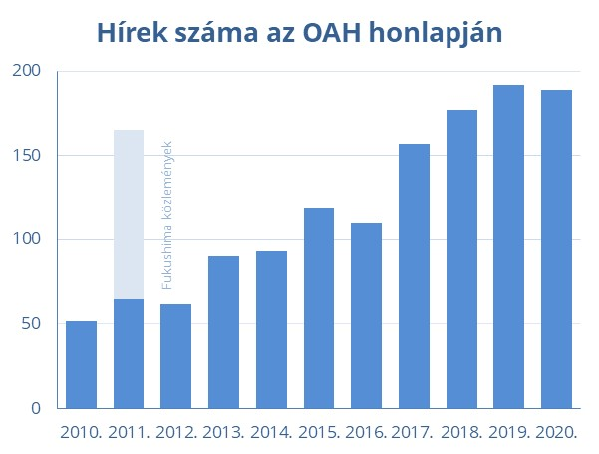
Nyitottság és átláthatóság: az elmaradt rendezvények és a járványhelyzet ellenére számos hírt tettünk közzé. Összesen 189 hírben számoltunk be a hivatal tevékenységéről. Részletesen foglalkoztunk a létesítményekkel, az atomenergia alkalmazásával kapcsolatos eseményekkel, az atomerőmű karbantartásával, a Paks II-vel kapcsolatos aktuális tevékenységekkel, valamint a csernobili erdőtűzhöz kapcsolódóan is aktívan tájékoztattuk a lakosságot. A járványhelyzetre vonatkozó ideiglenes jogszabályi követelményeknek megfelelően elektronikus közmeghallgatást tartottunk a KKÁT üzemeltetési engedélyének módosításához kapcsolódó engedélyezési eljárás során. A lakosság bevonását más területen is biztosítottuk: húsz útmutató-tervezetet tettünk közzé véleményezésre. 2020-ban az „Atomenergiáról – mindenkinek” elnevezésű, tavaszi és őszi rendezvényünk elmaradt, a járványhelyzettől függően legközelebb várhatóan 2021 őszén kerül rá sor.
Továbbra is kihívást jelent a munkaerőhiány a hivatalnak. Még a 2019-es létszámzárlat során az OAH eredetileg tervezett létszámát közel tizedével csökkentették. A hivatal az előtte álló jelentős hatósági feladatokhoz és eljárásokhoz igazodva, ütemezetten határozta meg a munkaerő-szükségletet. Mindez jelentős kihívások elé állítja a szervezetet, mivel munkaerő-felvételre csak a kilépő, nyugdíjba vonuló munkatársak pótlásakor kerülhet sor. Ezt a helyzetet nehezíti, hogy jelenleg hazánkban a teljes nukleáris iparnak jelentős a mérnökszükséglete.
Idén 30 éves az OAH, jelentősebb ünneplésre – a járványhelyzetre való tekintettel - nem kerül sor. Mindemellett fontos évfordulót jelent, az elmúlt évtized hozta a legjelentősebb változásokat, úgy a feladatkörök bővülését tekintve, mint az OAH személyi állományának növekedését. Míg korábban néhány nagyobb engedélyese volt a hivatalnak, most már mintegy 4000 ügyfél hatósági felügyeletét látja el az OAH. Ez számos kihívás elé állította a szervezetet, viszont egyúttal lehetőséget teremtett az atomenergia felhasználásához kapcsolódó követelmények összehangoltabb, egyértelműbb meghatározására. A nukleáris biztonság, védettség, sugárvédelem és a biztosítéki rendszer felügyelete így már egy hatósághoz, az OAH-hoz tartozik, ami több szempontból is előnyös a terület szabályozását és felügyeletét illetően. Hisszük, hogy a harminc éves tapasztalat megteremti a jövőbeni fejlesztések szakmai alapjait.

